九州问题5-06

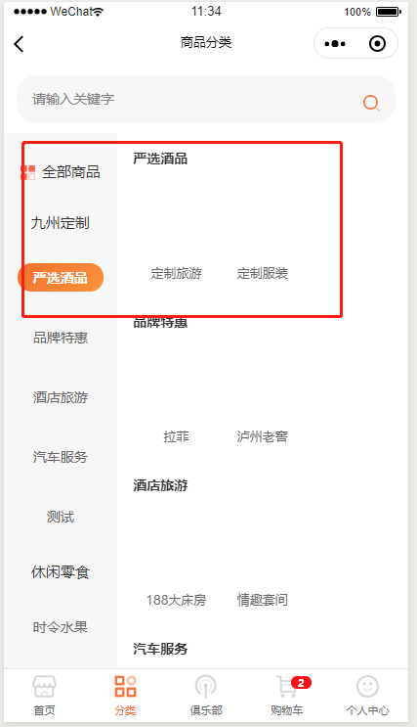

1\分类数据没有按照要求添加

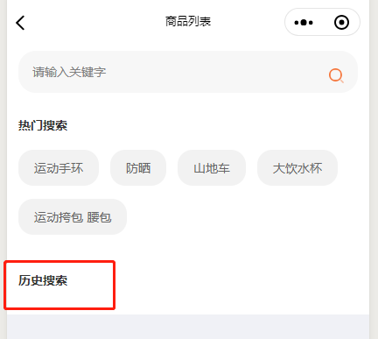

2\历史搜索没有数据时,不让其显示

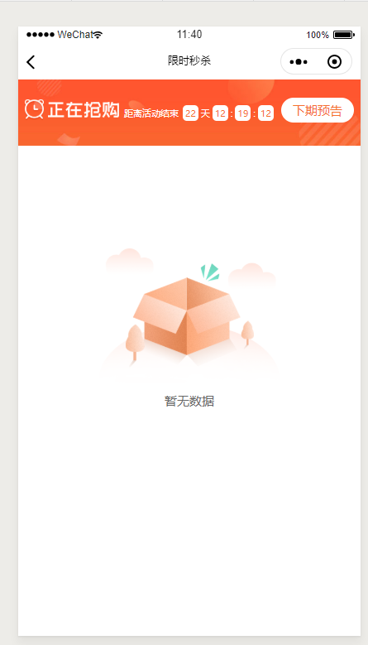

3\如果没有秒杀商品,下期预告为空,不应该跳转,另外秒杀也不应该有倒计时

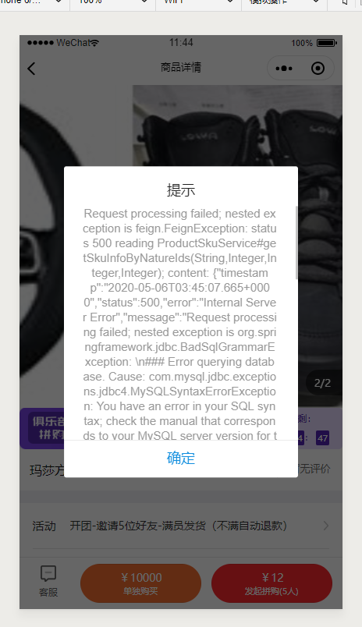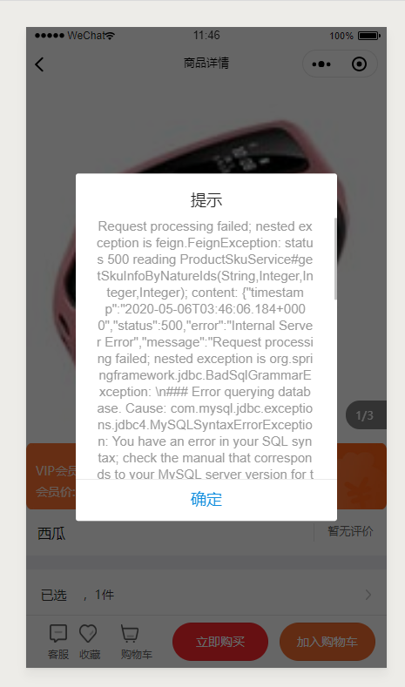

4\商品详情报错

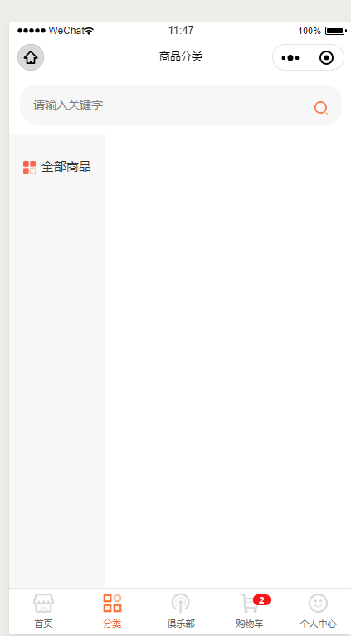

5\分类数据跳转到商品列表没有数据

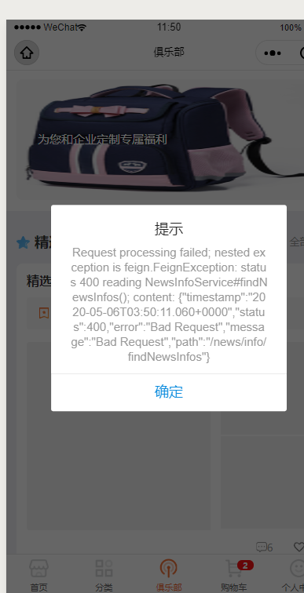

6\俱乐部页面报错

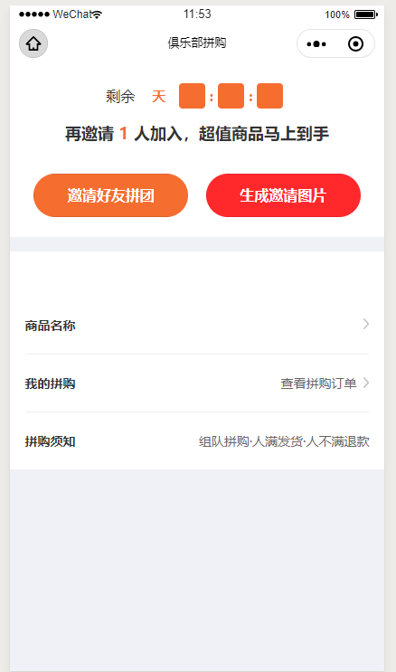

7\支付页面完成之后跳转没有做判断

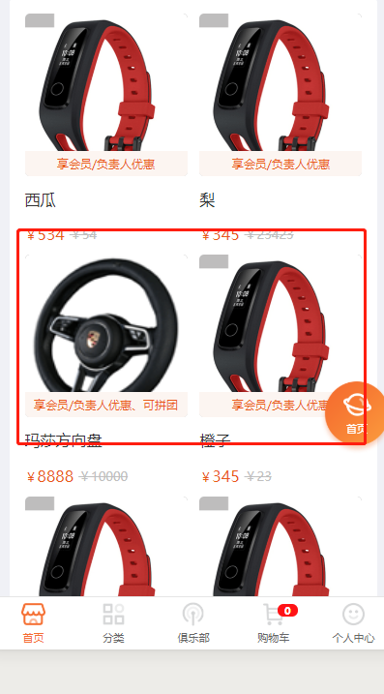

8,图片没有加边框